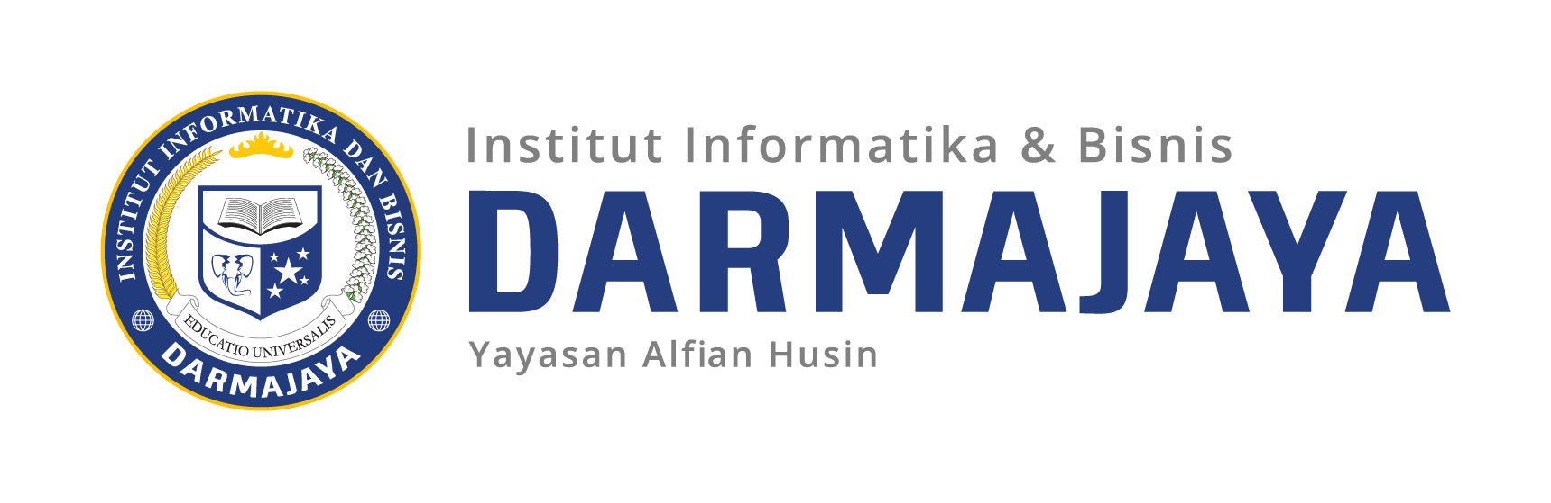
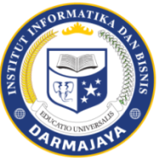

SOAL UJIAN AKHIR SEMESTER PENDEK TA. 2023/2024

KODE MK | : MAN20466 | DOSEN | : Peer Group SIM
MATA KULIAH | : SIM | WAKTU | : 08.50 – 10.20 WIB
JURUSAN | : MANAJEMEN | KELAS | : 2MA-SP
SIFAT | : OPEN/CLOSED BOOK | HARI | :
KET | : TEORI/PRAKTEKUM | TANGGAL | : AGUSTUS 2024

Petunjuk:
- Doa dan Bacalah dengan teliti dan pahami soal yang ada
- Jawablah pertanyaan di bawah ini dengan singkat, jelas, dan benar di atas kertas yang sudah disediakan
- Jangan lupa Tulis Nama, NPM, dan Mata Kuliah di pojok kiri atas Lembar Jawaban
- Jawaban ditulis rapih dan jelas
- Lembar jawaban dikirim langsung kepada petugas pengawas ujian sesuai waktu yang sudah ditentukan.
- Dalam mengerjakan soal, dilarang melakukan kecurangan dengan membuka buku, contekan, atau melihat google

Soal:
- Apa yang Anda ketahui tentang Malware, serta sebutkan dan jelaskan Peranti Lunak Berbahaya, seperti Virus, Worm, Trojan Horse, dan Spyware Hacker.
- Diskripsikan dengan Jelaskan Fungsi - Fungsi Manejemen dalam Proyek Sistem Informasi.
- Diskripsikan dengan jelaskan apa yang dimaksud Model Pasukan Kompetitif Porter's.
- Apa yang dimaksud dengan e-Commers dan mengapa e-Commerce dinilai berbeda dengan cara pemasaran lainnya.
- Sebutkan dan jelaskan bagaimana cara mengantisipasi sebuah ancaman untuk menghindari kerusakan pada perangkat lunak dan perangkat keras.

* Selamat Mengerjakan *

